# 

**RYOBI® har lansert sin ONE+ Fingersliper**

**Fil, slip og form selv i de trangeste kriker og kroker med R18PF-0, Ryobis nye  
ONE+ Fingerslip.**

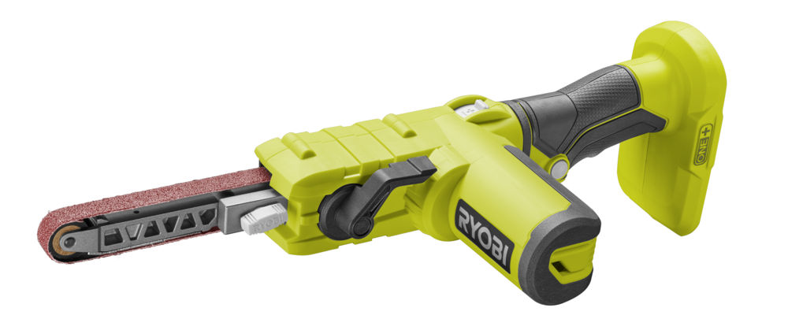

RYOBI® er glade for å presentere sin 18V Fingersliper som ble lansert tidligere i 2019. Dette innovative, hendige verktøyet er utviklet for å nå de aller trangeste sprekkene/hullene/krokene så brukeren kjapt og enkelt kan file, slipe, kvasse, forme og fjerne rust fra en mengde materialer. Nå er det endelig

slutt med å slipe og file for hånd!

Perfekt for å håndtere arbeidsemner med komplekse former som rekkverk og benker. Den nye 18V Fingersliper fjerner kjapt og effektivt misfarging og rust, og er utmerket til detaljsliping når man skal finpirke. Den kraftfulle 18V-motoren og smale design, som ligner en håndfil, betyr utmerket manøvrering kombinert med effektiv slipeevne, uansett materiale (treverk, metall, plast, gips, murpuss, osv.)





**R18PF**

ONE + Fingersliperen har en variabel hastighet opptil 630 m/min som gir nok kraft til å kjapt og enkelt fjerne overflatebelegg og utmerket kontroll for å tilpasse hastigheten til ulike jobber og materialer. Med den høyeste hastigheten kan du enkelt slipe metallblad og file ned sveisinger samt fjerne utstikkende spiker eller skruer fra overflater. Med de lavere hastighetene kan den effektivt brukes til å forme treverk og lage komplekse former i gips. Man kan jobbe både hardført og skånsomt med samme maskin.

En praktisk låsbar bryter gjør at du enkelt kan rotere og flytte verktøyet rundt om ditt prosjekt, samtidig som du holder en jevn hastighet. Dette bidrar også til ekstra komfort når du bruker verktøyet over lengre tid.

Fingersliperen leveres med tre slipebånd 13x457mm som enkelt kan byttes og spennes med den enkle spakemekanismen. Slipbåndets størrelse er en standardstørrelse og gjør det mulig å benytte ulike produsenters versjoner. For ytterligere brukervennlighet har fingersliperen et verktøyløst sporjusteringssystem for enkel korrigering av båndet.

Ryobi-verktøy er kvalitet som er bygd for å vare, tilgjengelig til en konkurransedyktig pris.

|  |  |  |  |  |  |  |  |  |  |  |  |  |  |  |  |  |  |  |  |
| --- | --- | --- | --- | --- | --- | --- | --- | --- | --- | --- | --- | --- | --- | --- | --- | --- | --- | --- | --- |
| |  |  | | --- | --- | |  | **R18PF** | | Kraftkilde | **18V** | | Antall medfølgende batterier | **0** | | Båndlengde (mm) | **457** | | Båndbredde (mm) | **13** | | Båndhastighet (m/min) | **260-630** | | Vekt med batteri (kg) | **0.8** | | Artikellnummer | **5133004179** | | EAN-kode | **4892210169693** | |  |

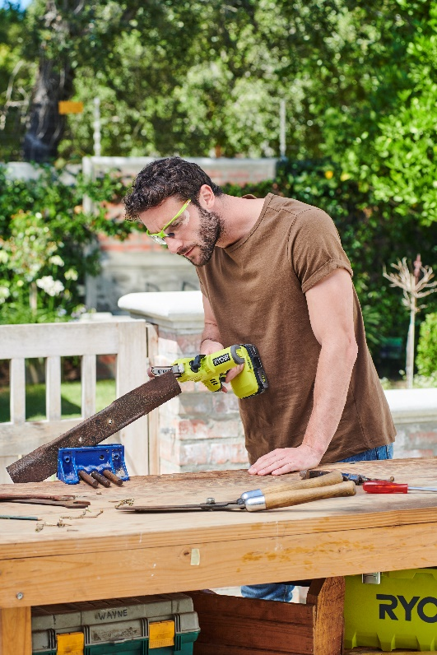

­



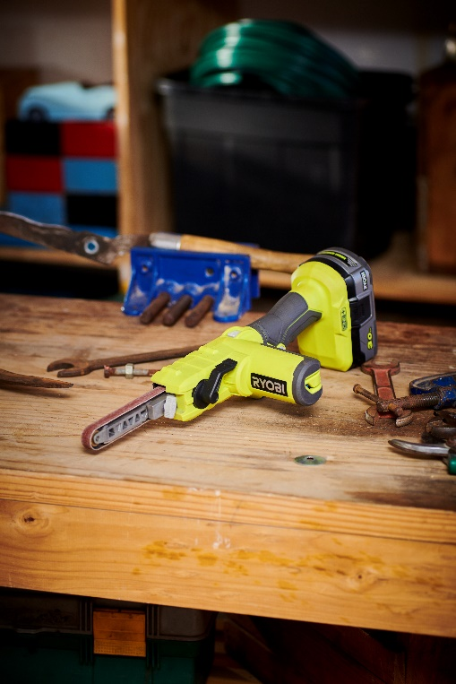



’

**For ytterligere informasjon**  
Kontakt salgssjef Martin Hahn på e-post: [martin.hahn@tti-emea.com](mailto:martin.hahn@tti-emea.com) eller kundetjeneste på e-post: [kundetjeneste@tti-emea.com](mailto:kundetjeneste@tti-emea.com). For ytterligere informasjon om nærmeste Ryobi-forhandler, besøk vår nettside; [no.ryobitools.eu](http://www.ryobi.no)

**Om Ryobi**  
Ryobi har skapt innovasjoner og nyvinninger innenfor elverktøy i over 40 år og er viden kjent for høy kvalitet til konkurransedyktige priser. For profesjonelle fagfolk og seriøse hjemmefiksere, i verkstedet eller i hagen. Uansett behov får du valuta for pengene når du kjøper et produkt fra Ryobi.